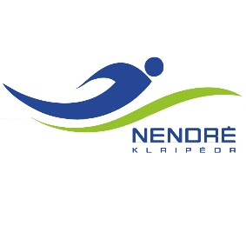
ПОЛОЖЕНИЕ О ПРОВЕДЕНИИ СОРЕВНИВАНИИ
„VILTIES PLAUKIMAS 2017“

Сроки и место соревновании:
17 июня 2017 г. Клайпедский спортивный центр “Gintaras”, 25 м. бассейн с электронной фиксацией времени (S. Daukanto g. 29/25, Klaipėda).
Начало соревнований 12.30 ч. Разминка – 12.00 - 12.30.

Регистрация участников:
17 июня (суббота) – 10.00 - 13.30.

Программа соревнований:

I часть. 17 июня. (суббота) 12.30 часов:
400 м в/стиль (женщины, мужчины)
200 м компл. (женщины, мужчины)
II часть. 17 июня. (суббота) 14.15 часов. Разминка – 13.30 – 14.15.
50 м в/стиль (пловцы с ограниченными возможностями)
50 м батерфляй (женщины, мужчины)
50 м на спине (пловцы с ограниченными возможностями)
50 м на спине (женщины, мужчины)
50 м брасс женщины, мужчины)
50 м в/стиль. (женщины, мужчины)
100 м компл. (женщины, мужчины)
4x50 м эстафета. Комбин. Смешанная.
Участники соревнований: Соревнования индивидуальные. К участию в соревнованиях допускаются лица старше 25-ти лет, в том числе спортсмены, закончившие выступления, которые внесли стартовый взнос. Каждый участник может принять участие не более чем на 2 дистанциях и в эстафете.
Каждый участник несет личную ответственность за состояние своего здоровья во время соревнований.
Возрастные категории определяются в соответствии с правилами Международной федерации плавания (ФИНА) для категории «Мастерс»: (25-29; 30-34; 35-39; 40-44; 45-49; 50-54; 55-59 и т.д.).

Стартовый взнос: 15.00 € до 5 июня банковским переводом (на счет Klaipėdos plaukimo veteranų sporto klubas „Nendrė“, код предприятия 193183543, номер счета LT467300010002329168, Swedbank 73000). (участники с 65 лет и старше стартового взноса не платят). B день соревнований на месте наличными 20.00 €

Награждение: награждаются победители и призёры в каждом номере программы в каждой возрастной группе.
Награждение I части соревнований - 14.00 ч., награждение II части соревнований – после соревнований, во время культурного мероприятия.
Культурное мероприятие: 10.00 €

Регистрация участников www.nendremasters.lt до 5 июня 2017 г.
Информация по телефону +370 657 93327 (Asta Dirgėlienė).

Организаторы соревнований: Клайпедский спортивный клуб ветеранов по плаванию „Nendrė“, Клайпедский спортивный центр “Gintaras”.

